Отдел образования
Мозырского районного исполнительного комитета

Государственное учреждение образования
«Барбаровская базовая школа Мозырского района»

Областной конкурс
«Юный архивист», посвящённый Году исторической памяти

Номинация: «Геноцид – конвейер смерти»

ИССЛЕДОВАТЕЛЬСКАЯ РАБОТА
«БЕЗ СРОКА ДАВНОСТИ»

Автор:
Панькин Евгений Владимирович,
учащийся 9 класса

Руководитель:
Лужкова Елена Васильевна,
учитель начальных классов,
т.: +375297389861

Барбаров, 2022
СОДЕРЖАНИЕ
Введение………………………………………………………………………..3
Основная часть…………………………………………………………………5
Заключение……………………………………………………………………12
Список источников и литературы…………………………………………...13
Приложения …………………………………………………………………..14

ВВЕДЕНИЕ
Великая Отечественная война – это одно из тех событий, которые навсегда вписаны в страницы истории нашей страны, нашего народа. Нет в Беларуси семьи, которую бы обошла стороной эта война. Про неё снято множество фильмов – художественных и документальных, написаны романы, стихи, поэмы. Но сколько ещё мы не знаем о ней? Сколько безымянных героев полегло на полях сражений? Сколько подвигов так и остались неизвестными? А ведь это наша с вами история. И, сейчас, одна из самых важных задач – не только сохранить память о великом подвиге, но и передать её будущим поколениям. Выяснить это и передать эти знания - это обуславливает актуальность моей работы.
Историческая память — это связь времён и поколений, неразрывность судьбы независимой Беларуси с героическими страницами истории белорусского народа.
В последние минуты прошедшего года Президент Республики Беларусь А. Г. Лукашенко подписал указ об объявлении 2022-го Годом исторической памяти. В документе отмечается, что Год исторической памяти объявляется в целях формирования объективного отношения общества к историческому прошлому, сохранения и укрепления единства белорусского народа.
История Беларуси многогранна, у нас было много трагических и героических страниц в любом историческом периоде, но нам всегда было чем и кем гордиться. Год исторической памяти как символ включает в себя наш пантеон героев, прославивших народ, которые являются образцом для подражания. Это нужно помнить. А чтобы помнить, нужно знать. И чтобы никогда больше не повторилась трагедия войны в наших жизнях, нам нужна целенаправленная, осознанная политика исторической памяти, чтобы наши люди знали и не забывали смыслы и ценности Победы, ценили подвиги и достижения предков.
Цель моего исследования: изучение исторических событий, связанных с геноцидом белорусского народа, происходивших на территории Барбаровского селького совета в период Великой Отечественной войны.

Задачи:
- собрать и обобщить информацию из различных источников о геноциде белорусского народа в ВОВ;
- выяснить причастность деревень Барбаровского сельсовета к преступлениям против белорусского народа фашистской Германии;
- организовать работу по распространению полученной в ходе исследования информации среди учащихся и жителей нашего агрогородка.
Основной гипотезой работы стало предположение о том, что барбаровская земля так же, как и другие территории БССР (Белорусской Советской Социалистической республики), пострадала от зверств немецко-фашистских оккупантов.
В качестве объекта исследования выступает геноцид белорусского народа в Великой Отечественной войне на территории БССР. В качестве предмета исследования население Барбаровского сельского совета в период ВОВ.
Исследование было разделено на две части. Первая – сбор данных о том, что такое геноцид, изучение материалов о геноциде народа в Великой Отечественной войне на территории республики. Вторая – проведение исследования, нахождение подтверждения или опровержения выдвинутой гипотезы.
Основными методами работы были изучение разнообразных источников информации, анализ и синтез полученных сведений, беседа, опрос.

ОСНОВНАЯ ЧАСТЬ
В марте 2021 года Генеральной прокуратурой возбуждено уголовное дело о геноциде населения Беларуси в годы Великой Отечественной войны и в послевоенный период.
Определение геноцида. Геноцид - действия, совершаемые с целью планомерного уничтожения полностью или частично какой-либо расовой, национальной, этнической, религиозной группы или группы, определённой на основе любого другого произвольного критерия, путём убийства членов такой группы или причинения им тяжких телесных повреждений, либо умышленного создания жизненных условий, рассчитанных на полное или частичное физическое уничтожение такой группы, либо насильственной передачи детей из одной этнической группы в другую, либо принятия мер по воспрепятствованию деторождения в среде такой группы.
Великая Отечественная война стала самым трагическим событием в истории Беларуси. Она унесла жизни каждого третьего белоруса. Политику осознанного геноцида на нашей земле нацисты начали осуществлять уже с первых дней войны. Это карательные операции и тысячи сожжённых деревень, лагеря смерти, гетто и другие места принудительного содержания, показательные казни и устрашающие виселицы в городах. Все это пришло в Беларусь 22 июня 1941 года...
22 июня 1941г. фашистская Германия без объявления войны напала на Советский Союз. К концу августа 1941г. была оккупирована вся территория Белоруссии.
С целью колонизации стран Восточной Европы, уничтожения и закабаления её населения фашистской Германией в полном соответствии с политическими установками Гитлера был разработан Генеральный план «Ост». В основу плана легла расовая человеконенавистническая теория, возведённая в ранг государственной политики, так называемая «Новая территориальная политика» гитлеровской Германии.
Гитлер заявлял: «Мы обязаны истребить население - это входит в нашу миссию охраны германского населения. Я имею право уничтожить миллионы людей низшей расы, которые размножаются, как черви».[1]
30 марта 1941 г. на совещании высшего командного состава вермахта Гитлер подчеркнул, что в войне против Советского Союза борьба будет вестись «на уничтожение», что «борьба будет сильно отличаться от борьбы на Западе. На Востоке жестокость мягка для будущего». В соответствии с генеральным планом «Ост» предусматривалось уничтожение на территории СССР и Польши 120-140 млн. человек.
Страшная судьба была уготована белорусскому народу.
Генеральный план Ост» представлял собой комплекс документов, посвящённых вопросам заселения «восточных территорий» (Польши и Советского Союза) в случае победы Германии в войне.
Главный инициатор плана «Ост» Гиммлер 16 сентября 1942 г. на совещании высших командиров СС и полиции в своей полевой ставке «Хегевальд» следующим образом определял судьбу оккупированных белорусских земель: «Мы (Германия) должны германизировать и заселить Беларусь».
В ходе войны в соответствии с установками плана «Ост» нацистские структуры разрабатывали краткосрочные программы по уничтожению белорусского населения. Среди трофейных немецких документов в Центральном Государственном историческом архиве Латвийской ССР (Фонд 69, оп. 1а, д. 3, Л. 167) выявлена карта германской колонизации Прибалтики и Беларуси. На этом секретном документе от 17 ноября 1942 г. имеется штамп «Рейхскомиссариат Остланд. Отдел ІІ. Территория». Согласно карте-схеме и приложению к одному из вариантов (четырёхлетнего) плана, Беларусь от западной границы до линии Гродно - Слоним, южную часть Брестской области, районы Пинска, Мозыря и остальную часть Полесья по линии Пружаны, Ганцевичы, Паричи, Речица предполагалось полностью очистить от местного населения и поселить там только немецких колонистов. На карте обозначена территория для поселения колонистов, нанесены запланированные опорные пункты, новые пути сообщений. Исходя из информации, имеющейся на карте, указано количество населения, которое предполагалось оставить в городах для обслуживания колонистов. Так, в Минске намечалось поселить 50 тыс. колонистов и для их обслуживания оставить 100 тыс. местных жителей, в Гомеле - соответственно 30 тыс. и 50 тыс., в Могилёве - 20 тыс. и 50 тыс., в Витебске - 20 тыс. и 40 тыс. и т.д. [1]
С целью осуществления политики геноцида нацисты с первых дней оккупации территории Беларуси стали проводить карательные акции, включающие расстрелы, массовые издевательства, выселение жителей, сожжение населённых пунктов.
Наиболее масштабной и кровавой карательной операцией на территории Беларуси в начале войны была акция «Припятские болота», охватившая ряд районов Брестской, Пинской, Полесской и Минской областей. Проводилась под предлогом борьбы с партизанами. За период проведения этой операции с 19 июля до 31 августа 1941 г. карателями из 162й и 252-й пехотных дивизий, 1-й кавалерийской бригады СС было сожжено 18 деревень и уничтожено 13 788 человек.
В связи с быстрым продвижением немецких войск на восток, большим количеством военнопленных, необходимостью проверки трудоспособного мужского населения нацисты стали ускоренно создавать систему специальных лагерей для сбора военнопленных и изоляции «враждебных элементов». Сотни тысяч людей стали узниками более 260 концентрационных лагерей, созданных на территории Беларуси. Лагеря были основным средством осуществления геноцида. На совещании в Ставке 16 июля 1941 г. Гитлер приказал не рассматривать как солдат-фронтовиков всех советских военнопленных и беспощадно их уничтожить. Не менее 1,4 миллиона человек были уничтожены в местах принудительного содержания гражданского населения.
Жестоко расправлялись оккупанты с советскими военнопленными, к числу которых германское командование приказало относить «всех, кто встречается в непосредственной близости от мест военных действий…всех трудоспособных мужчин в возрасте 16–55 лет». Издевательства над военнопленными были дикими и изощрёнными. Их морили голодом, содержали в нечеловеческих условиях, использовали на самых грязных и изнурительных работах. Малейшее промедление при выполнении приказаний грозило расстрелом.
Среди крупнейших лагерей смерти и гибели гражданского населения и военнопленных были:
В Минске и окрестностях было 9 лагерей, в которых уничтожено более 400 тыс. чел.: лагерь смерти Тростенец (уничтожено более 206,5 тыс. чел.; лагерь вблизи деревни Масюковщина (более 80 тыс. чел.); лагерь на ул. Широкая (20 тыс. чел.);
Минская область: в шести лагерях смерти Борисова уничтожено более 33 тыс. чел.; Молодечно (36 тыс. 150 чел.); Слуцк (10 тыс. человек).
Брестская область: в четырёх лагерях Бреста уничтожено 34 тыс. чел.; Пинск – 4 лагеря (59 тыс. 48 чел.); Бронная Гара (более 30 тыс. чел.); Лесная (88 тыс. 407 чел); Колдычево (более 22 тыс. чел.)
Витебская область: в Витебске и окрестностях в пяти лагерях смерти погибло 76 тыс. военнопленных и около 62 тыс. мирных жителей; в Глубоком и окрестностях в трёх лагерях уничтожено более 37 тыс. чел.; в Полоцке было 3 лагеря, в которых погибли 157 тыс. чел.; в Орше в трёх лагерях уничтожено более 20 тыс. чел.
Гомельская область: в Гомеле было 5 лагерей (уничтожено более за 105 тыс. чел); в трёх лагерях Азаричи уничтожено 16 тыс. 520 чел.
Гродненщина: в Гродно и окрестностях было 5 лагерей (уничтожено 41 тыс. 500 чел., в том числе в лагере смерти Колбасино 18 тыс.чел.); в 3-х лагерях Волковыска уничтожено более 30 тыс. чел; в 3-х лагерях Лиды уничтожено более 17 тыс. чел.; в 2-х лагерях Новогрудка уничтожено 28 тыс. чел.
Могилёвская область: в Могилёве в 5-ти лагерях было замучено более 70 тыс. чел.; в том числе в лагере Лупалова – более 40 тыс. чел.; в 4-х лагерях Бобруйска и его окрестностях уничтожено 84 тыс. чел.; в 3-х лагерях Кричева уничтожено более 18 тыс. чел. [4]
Массовый кровавый террор осуществляли войска СС (охранные отряды) и СА (штурмовые отряды), полиция безопасности и служба безопасности СД, ГФП (тайная полевая полиция), охранная полиция, полиция поддержания порядка, криминальная полиция, контрразведывательные органы «Абвера», жандармерия, специальные полицейские подразделения, вооружённые силы вермахта, охранные дивизии. В целом в 1941-1942 гг. немецко-фашистский оккупационный аппарат, сформированный нацистами в Беларуси, опирался на военнополицейские силы численностью около 160 тыс. чел., не считая частей, которые привлекали в ряде случаев с фронта для борьбы с партизанами.
Осуществляя свою преступную политику геноцида на территории Беларуси, гитлеровцы с первых дней оккупации развернули кровавый террор против еврейского населения. Для массового уничтожения евреев нацисты создавали гетто - специально отведённые районы в населённых пунктах. 19 июля 1941 г. распоряжением полевого коменданта гетто было создано в Минске. В течение пяти суток со времени опубликования распоряжения всё еврейское население города обязано было переселиться в отведённый район. Здесь на небольшой территории нацисты собрали 100 тыс. человек. Всего на оккупированной территории нацисты создали около 70 гетто. Кроме минского (крупнейшего на оккупированной территории Беларуси), гетто существовали в Бресте, Гомеле, Гродно, Могилёве, Борисове, Полоцке, Жлобине и др..
За годы оккупации нацисты совершали на территории Беларуси массовое и зверское уничтожение людей, варварское разрушение материальных, культурных и научных ценностей.
На захваченной территории БССР фашисты установили так называемый «новый порядок» - жестокий колониальный режим беззакония, насилия, грабежа и кровавого террора. Оккупационный режим преследовал следующие цели: полное порабощение и ограбление белорусского народа, зверское истребление населения. Этот режим осуществлялся созданной гитлеровцами администрацией, специальными службами СД (служба безопасности), СС (охранные отряды), гестапо (государственная тайная полиция), военнослужащими охранных и регулярных войск.
Неотъемлемой частью немецко-фашистского оккупационного режима, наиболее радикальным средством утверждения и поддержки «нового порядка», реализации преступных планов германского командования стали карательные операции. За 1941-1944 г. оккупанты провели на территории Беларуси более 140 крупных карательных операций. Они осуществлялись военными, охранными, полицейскими и специальными подразделениями оккупантов. Именно во время крупных карательных экспедиций было сожжено абсолютное большинство сёл и деревень Беларуси. За период 1941-1944 гг. захватчики уничтожили около 9200 сёл и деревень республики, из них 5295 разделили судьбу Хатыни, т.е. были уничтожены вместе со всем или частью населения. Из сожжённых деревень 186 так и не возродились. По Витебской и Минской областях некоторые населённые пункты сжигались по несколько раз.
Были ли сожжены деревни Барбаровского сельского совета во время карательных операций?

На этот вопрос мне помог ответить Интернет-проект «Белорусские деревни, сожжённые в годы Великой Отечественной войны». (Приложение 1.)

Сделав запрос по деревням, находящимся на территории Сельского совета, выяснил, что была сожжена только одна деревня: Млынок. При этом не указана, какая именно из двух деревень: Нижний Млынок или Верхний Млынок.

Предположил, что это Верхний Млынок, так как он находится рядом с трассой Мозырь – Наровля. Возможно, эта дорога сохранилась со времён войны. Эта версия оказалась ошибочной. Сожжён был Нижний Млынок. Это выяснилось из разговора с учителем истории Кудрицкой Натальей Валерьяновной. Мама Натальи Валерьяновны, Ильюк Мария Терентьевна, 1923 года рождения, была свидетелем тех событий и рассказала дочери о тяжёлых годах юности. Рассказывала она и о том, как угоняли людей в Германию. Ей посчастливилось остаться в деревне. Один из немецких солдат отпустил её в лес спрятаться.
Из Беларуси в Германию было угнано 399 474 человека, из которых десятки тысяч погибли, не выдержав жестоких условий эксплуатации.
Да, не обошло это злодеяние и земли барбаровские. Это подтвердилось и при посещении государственного учреждения «Зональный государственный архив в г. Мозыре», где существует поимённый список, насильственно угнанных граждан СССР в Германию из Барбаровского сельского совета. В нём 45 жителей. (Приложение 2).
В архиве г. Мозыря есть поимённый список расстрелянных, повешенных, замученных граждан СССР по Барбаровскому сельсовету. В нём 14 человек. (Приложение 3.)
Есть список обобщённых сведений о жертвах немецко-фашистских злодеяний по Наровлянскому району, где общее количество жертв по Барбаровскому сельскому совету - 59 человек. (Приложение 4.)

ЗАКЛЮЧЕНИЕ
59 человек…. Возможно, кто-то скажет, что это немного. Война же….Но война не может быть оправданием никаким зверским злодеяниям, преступлениям против человеческой жизни.. 59 человек…Среди них женщины и дети, среди них расстрелянные и сожжённые. Это чьи-то матери, чьи-то сёстры, братья. Это людские боль, слёзы, горе.
На протяжении трёх лет оккупации нацисты совершили на территории Беларуси чудовищные злодеяния. Согласно выводам Чрезвычайной Государственной комиссии по установлению и расследованию преступлений немецко-фашистских захватчиков и их соучастников на временно оккупированной советской территории, БССР потеряла за годы войны более половины своего национального богатства. Прямой ущерб, причинённый германскими захватчиками народному хозяйству Беларуси составил 75 млрд. руб. (в ценах 1941 г.) Почти 3 млн. человек (около 34 процентов довоенного населения) были лишены жилья. Самыми тяжёлыми из всех были людские потери. По данным СНК БССР из Беларуси в Германию было угнано 399 474 человека. За годы войны республика потеряла каждого третьего своего жителя.
Белорусский народ хотели поставить на колени, заставить служить. Нет — тогда раздавить, унизить, стереть с лица земли с немыслимой жестокостью. Не получилось. Истинные белорусы привыкли склонять головы перед подвигом, но никогда перед врагом.
20 ноября 1945 г. высшие государственные и военные деятели фашистской Германии предстали перед Международным Военным трибуналом в Нюрнберге. Значительное место в обвинении фашизма занимали материалы и документы о преступлениях, совершённых фашистами на территории Беларуси.
Надеюсь, мы, учащиеся школы, продолжим изучение истории своей родины. Потому что без знаний своего прошлого нет будущего. Нашего мирного счастливого будущего.
СПИСОК ИСТОЧНИКОВ И ЛИТЕРАТУРЫ
1.azerbaijan.mfa.gov.by. Информационный материал Института истории НАН Беларуси по тематике геноцида белорусского народа в годы Великой Отечественной войны
2. https://myadelcrb.by/?page_id=6158. О геноциде белорусского народа в годы великой отечественной войны. Материалы подготовлены Академией управления при Президенте Республики Беларусь на основе сведений Генеральной прокуратуры Республики Беларусь, Министерства обороны Республики Беларусь, материалов БелТА и «СБ. Беларусь сегодня»
2. http://db.narb.by/ Интернет-проект «Белорусские деревни, сожжённые в годы Великой Отечественной войны»
3.https://school2.volozhin-edu.gov.by/воспитательная-работа/о-геноциде-белорусского-народа
4.https://2osip.schools.by/pages/genotsid-belorusskogo-naroda-v-gody-velikoj-otechestvennoj-vojny

ПРИЛОЖЕНИЯ
Приложение 1
Информация о сожжении деревни Нижний Млынок
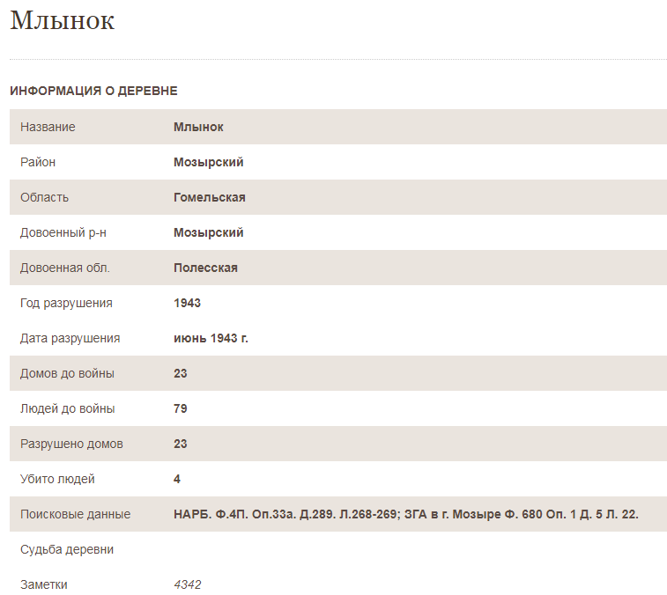
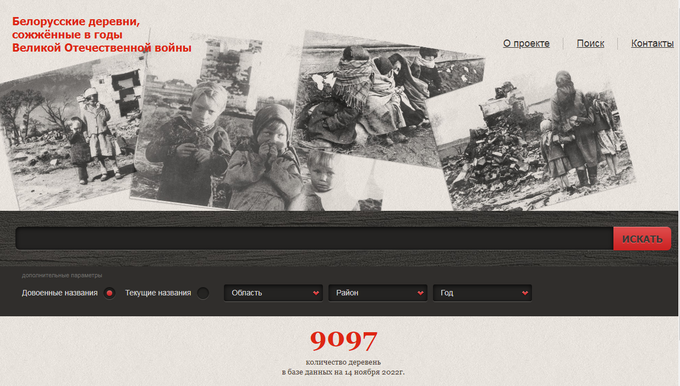

Приложение 2
Поимённый список насильственно угнанных в немецкое рабство
граждан СССР по Барбаровскому сельскому совету
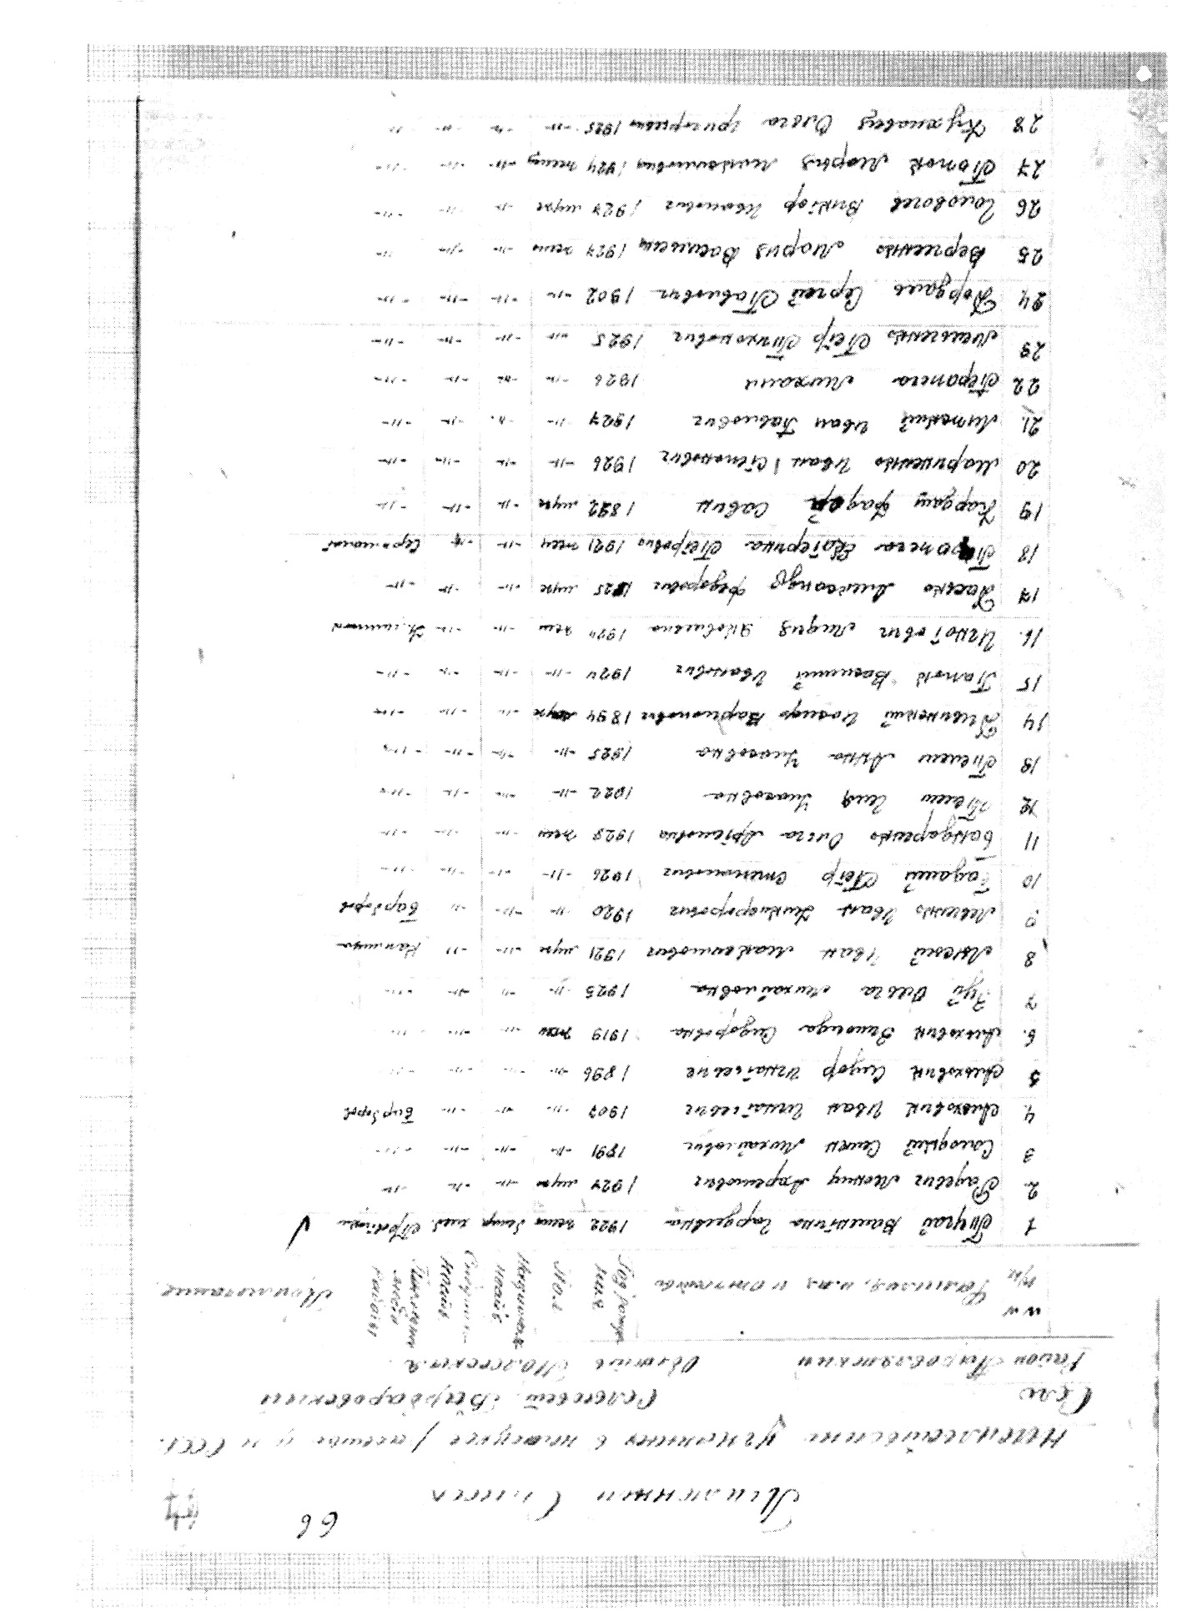

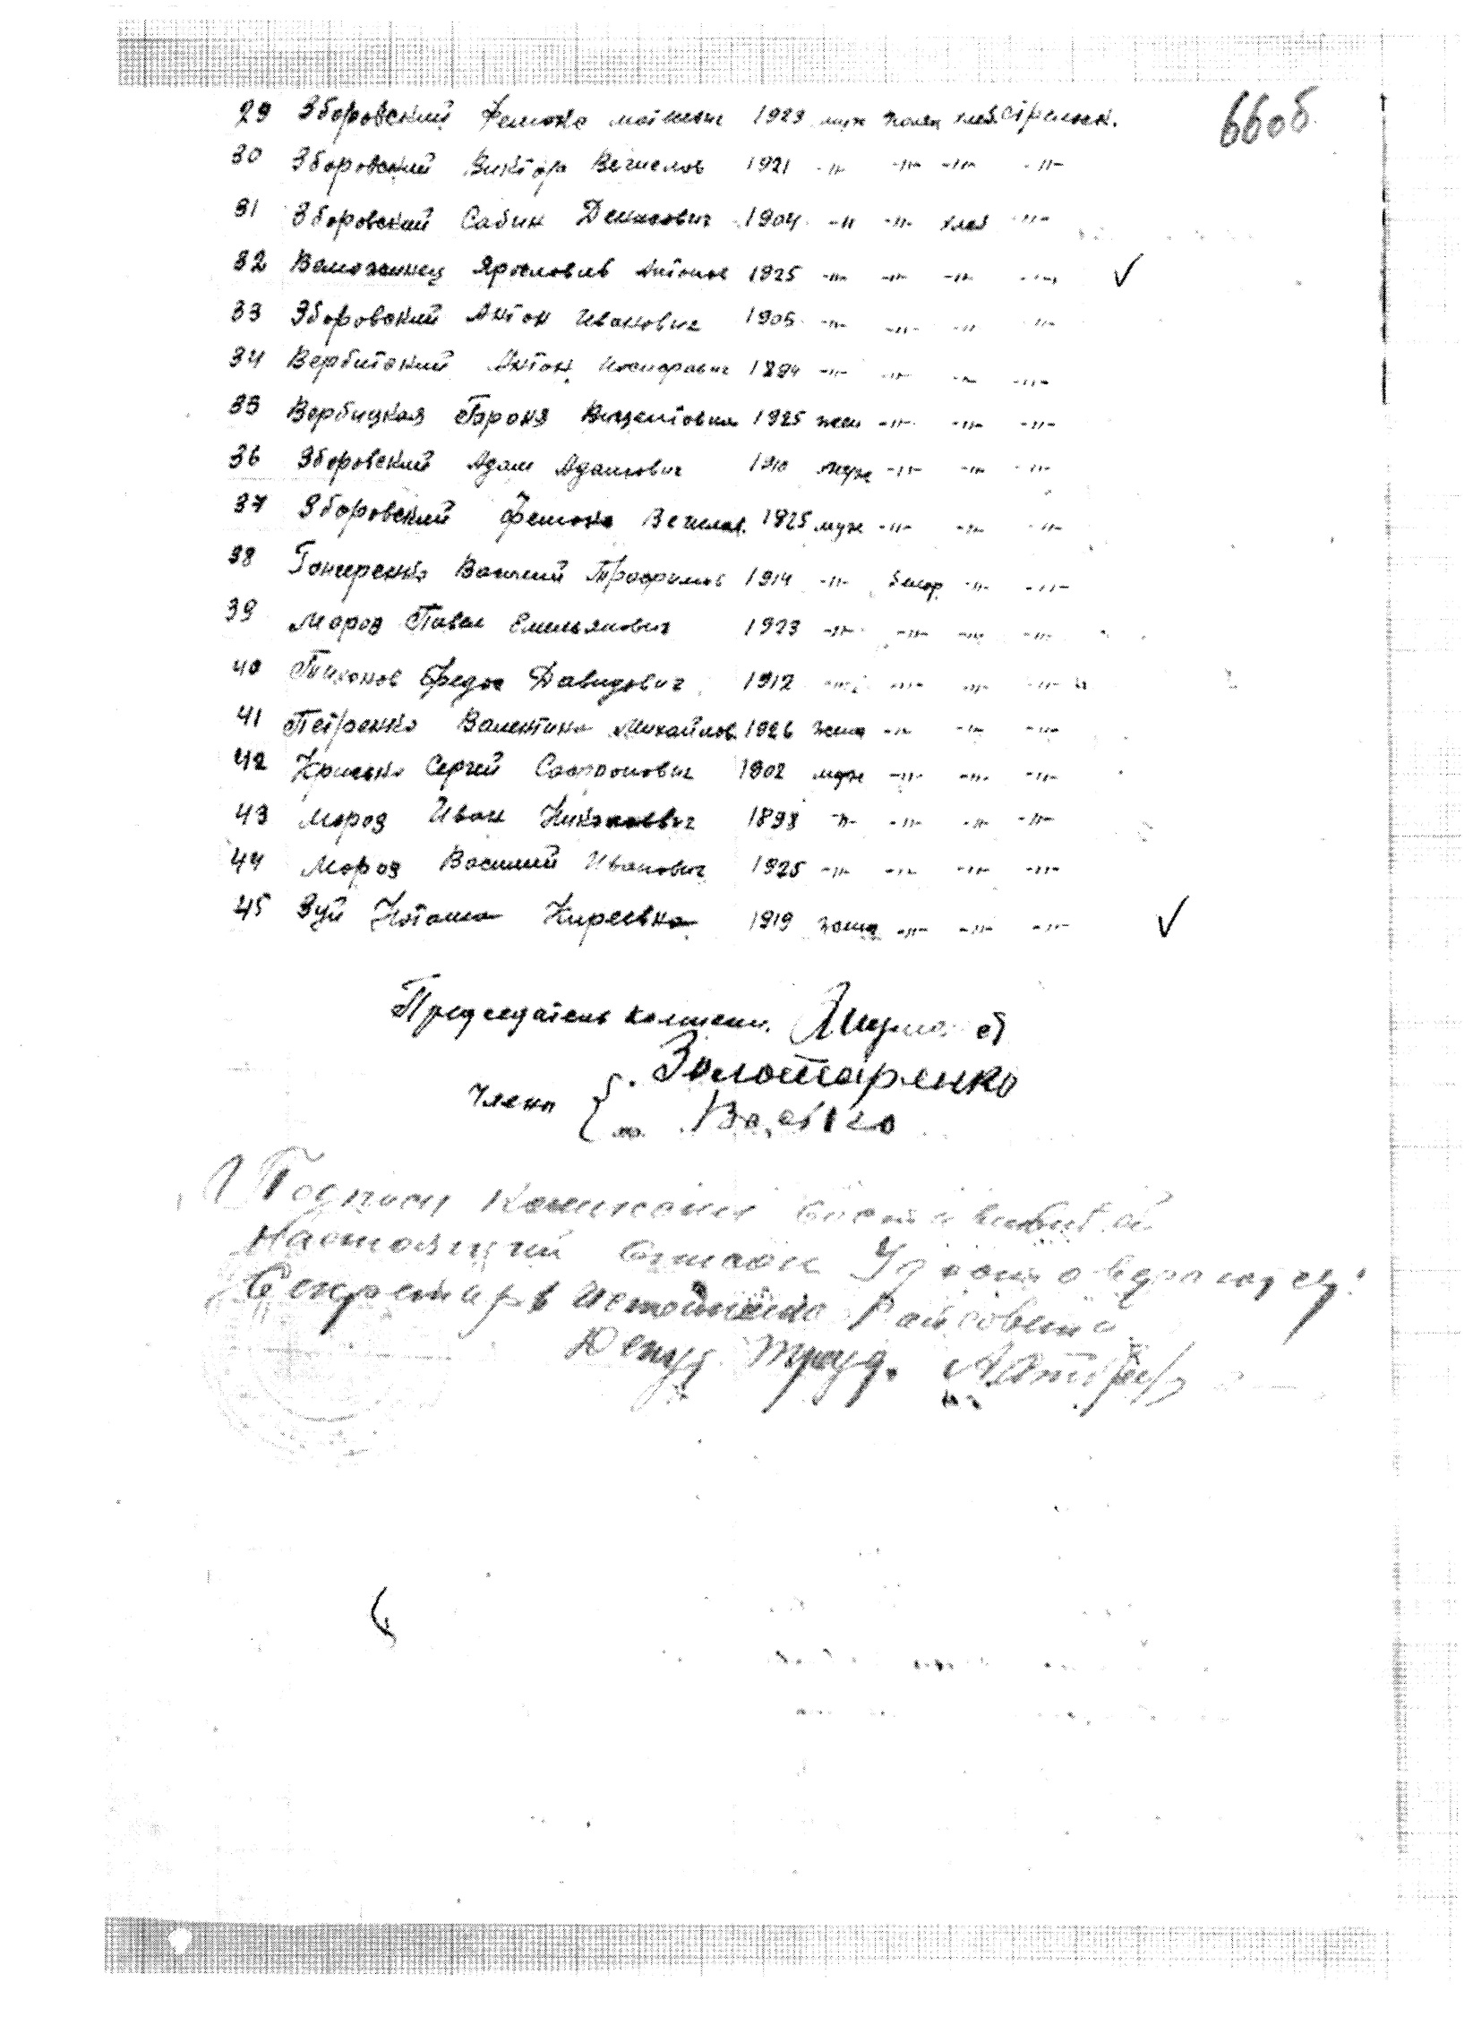
Приложение 3
Поимённый список расстрелянных, повешенных, замученных
граждан СССР по Барбаровскому сельскому совету
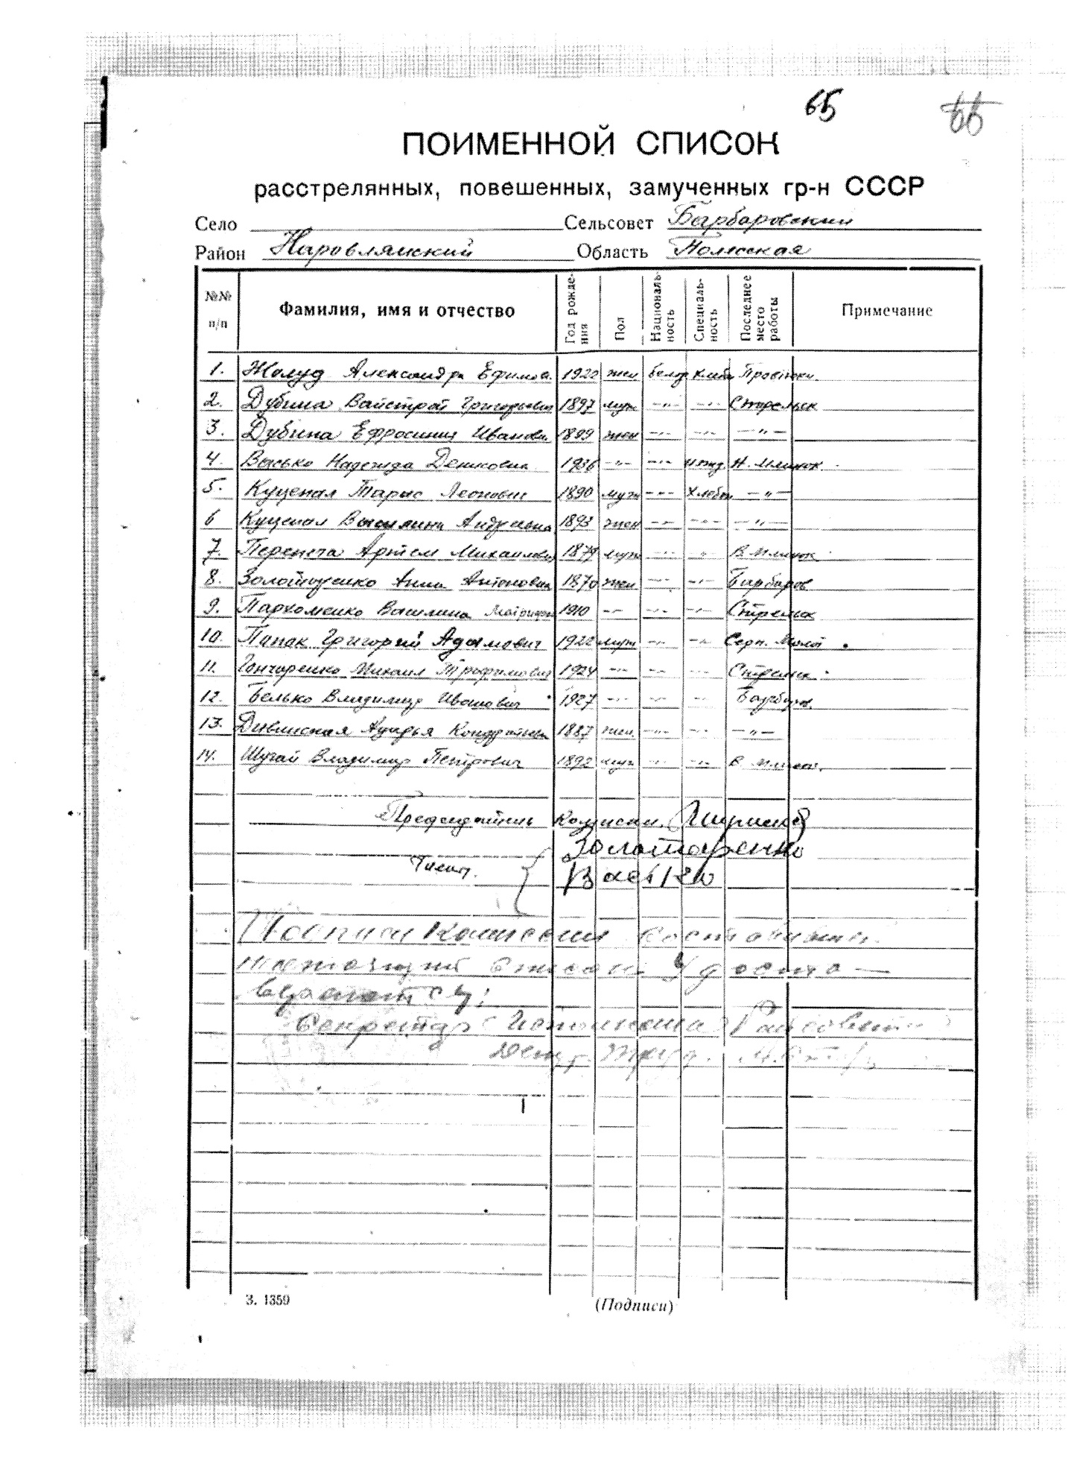

Приложение 4
Обобщённые сведения о жертвах немецко-фашистских злодеяний
по Наровлянскому району
